DOPLŇ SPRÁVNÉ NÁZVY ČÁSTÍ ZUBU (VYUŽIJ SLOVA Z TABULKY)

ZUBNÍ DŘEŇ | ZUBOVINA | DÁSEŇ | ČELISTNÍ KOST
ZUBNÍ SKLOVINA | KORUNKA | KOŘEN
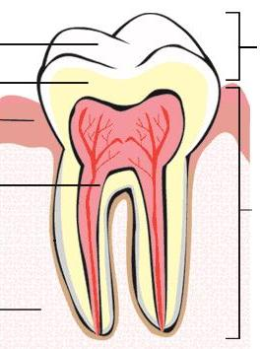

SPOJ KAŽDÝ OBRÁZEK SE SPRÁVNÝM NÁZVEM ZUBU A TAKÉ S JEHO POPISEM

Tento typ zubu slouží k trhání potravy. Člověk má tyto zuby čtyři a jejich jméno je odvozené od toho, že jsou špičaté. | Tento typ zubu slouží k ukusování potravy. Člověk jich má celkem osm. Hlodavci jako třeba veverka nebo zajíc je mají obzvláště velké. | Těchto zubů má dospělý člověk nejvíce – 12. Vyrůstají nejpozději a jsou nejmohutnější. Říká se jim také zuby moudrosti | Tento typ zubu je hodně podobný stoličce, ale roste dříve, více vepředu, jsou menší a má jednodušší kořen.

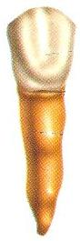 | 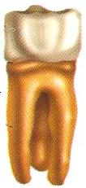 | 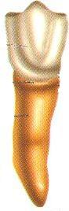 | 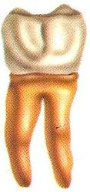

STOLIČKA | ŘEZÁK | TŘENOVÝ ZUB | ŠPIČÁK
ZUBNÍ REKORD!!!

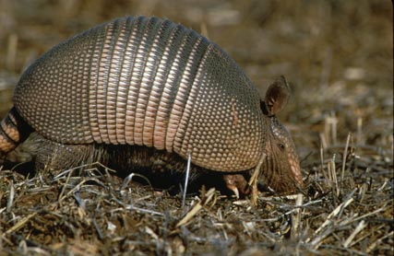
Tak tohle zvíře je mezi savci opravdu rekordmanem. Zubů má totiž doslova plnou pusu. Najdeš jich tam více než sto! Jmenuje se _________ (viz tajenka křížovky), žije v Jižní Americe a živí se hlavně mravenci.

1
2
3
4
5
6
7

1. Všem zubům dohromady říkáme _________ .

2. Pokud si čistím zuby nešetrně nebo moc tvrdým kartáčkem, mohu si poškodit _______, ze které zuby vyrůstají.

3. Dvě základní potřeby pro řádnou ústní hygienu jsou zubní kartáček a zubní _______.

4. Zub můžeme rozdělit na dvě základní části: korunka, kterou vidíme a ________, který drží zub pevně v dásni.

5. Na povrchu zubu je zubní ___________________ .

6. Správně bychom si měli zuby čistit dvakrát __________ .

7. Zdravý dospělý člověk, kterému už vyrostly všechny zuby, jich má v puse celkem ________ .

